**Restaurant Dae Jang Geum Hadirkan Makanan Khas Korea**

**Lokasi** : Kepri Mall, Lantai 1, Jl. Sudirman, Batam Kota, Batam

**Buka** : Setiap hari. Pukul 11:00 s.d 21:00

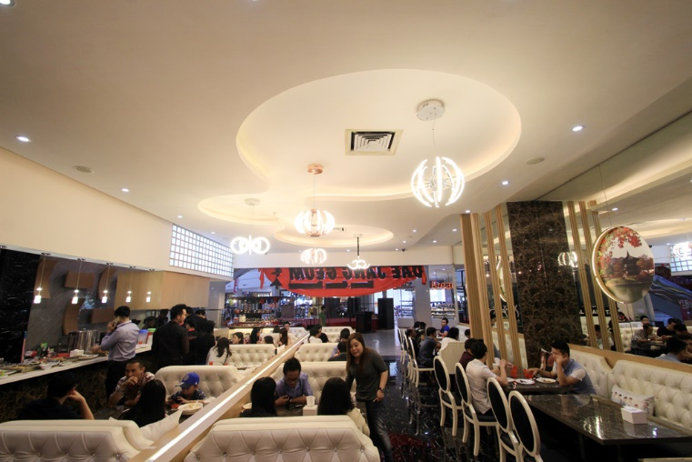Restoran Dae Jang Geum telah membuka cabang ke-2 di Kepri Mall. Restoran mewah berkonsep modern ini hadir dengan aneka menu makanan favorit khas Korea diantaranya, ada soup sundubu chige, soup kimchi chige, soup eomuk tang, soup janjang myeon, dan yang paling spesial, yakni soup sam getang yang disajikan langsung dengan ginseng.

Joseph, owner dari restoran menuturkan semua menu yang tersedia diracik dengan bumbu spesial, menggunakan bahan yang hampir seluruhnya didatangkan langsung dari Korea, mulai dari tepung, mie, daging sapi, dan bumbu lainnya, sehingga memberikan citarasa yang enak dan lezat.

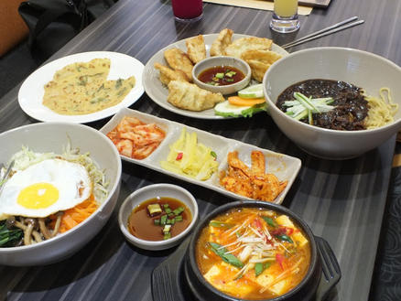“Tak hanya enak, tapi juga sehat karena semua menu yang disajikan tanpa bahan pengawet, dan alami,” tuturnya.

Selain menu makanannya yang enak, restoran ini juga menghadirkan suasana ruangan yang nyaman dengan konsep interior modern yang memberikan kesan mewah dan unik, dihiasi lampu LED disetiap area restoran.

“Khusus konsep lebih bermain di warna, motif dan pencahayaan, biar pengunjung lebih nyaman saat makan disini,” imbuhnya.

Mengetahui informasi lebih lanjut bisa segera kunjungi Restaurant Dae Jang Geum yang berlokasi di lantai 1 Kepri Mall.

“Buruan langsung kesini, nikmati menu spesial, dan promonya,” tutupnya.